ОТДЕЛ ОБРАЗОВАНИЯ
АДМИНИСТРАЦИИ НАВЛИНСКОГО РАЙОНА

ПРИКАЗ

25 августа 2020 года № 65/2
п.Навля
Об утверждении Плана работы отдела образования
администрации Навлинского района на 2020-2021 уч. г.

С целью обеспечения эффективной деятельности отдела образования администрации Навлинского района по реализации государственной политики в области образования, качественного управления системой образования Навлинского муниципального района Брянской области в 2020-2021 уч. году

ПРИКАЗЫВАЮ:

1. Утвердить анализ работы отдела образования администрации Навлинского района за 2019-2020 учебный г. (Приложение 1).
2.Утвердить план работы отдела образования администрации Навлинского района на 2020-2021 уч. год (Приложение 2).
3. Довести до сведения руководителей муниципальных образовательных организаций анализ работы отдела образования администрации Навлинского района за 2019-2020 учебный г. и план работы отдела образования администрации Навлинского района на 2020-2021 уч. год на заседании Совета отдела образования администрации Навлинского района не позднее 28 августа 2020 глда.
4. Заместителю начальника отдела образования администрации Навлинского района Саматовой О.Н., обеспечить размещение анализ работы отдела образования администрации Навлинского района за 2019-2020 учебный г. и Плана работы ОО на 2020-2021 уч.г. на официальном сайте администрации Навлинского района до 30 августа 2020 года.
5. Руководителям муниципальных образовательных организаций в планировании и реализации деятельности своих организаций учитывать предоставленные данные.
6. Специалистам, районному методическому кабинету (далее – РМК) отдела образования администрации Навлинского района и руководителям образовательных организаций обеспечить выполнение мероприятий Плана в соответствии с указанными сроками.
7. Контроль исполнения приказа возложить на Саматову О.Н., заместителя начальника отдела образования администрации Навлинского района.

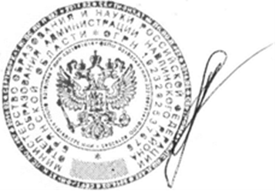
Заместитель главы администрации
района – начальник отдела образования администрации
Навлинского района Т.Л.Малахова

